# Documentación para aplicación de transacciones de YAPE

Siga por favor los siguientes pasos para la correcta ejecución de la aplicación

1. El folder raíz se llama “**Yape_JOHN_BENITEZ**”, y en el se encuentran los siguientes folders:

* **antifraud-yape**: microservicio de anti fraude
* **api-yape**: microservicio de API (quien recibe las transacciones)
* **transactions-yape**: microservicio de transacciones
* **documentation**: colecciones postman y este documento

también se encuentra archivo **README.md** y **docker-compose.yml**. Para ejecutar todos los contendedores debemos ubicarnos en la raíz del folder “**Yape_JOHN_BENITEZ**”, y correr el siguiente comando:

docker-compose up -d

En Docker veremos corriendo los contenedores. El de Kafka-generator se ejecutará una vez luego dejara de correr, es normal.

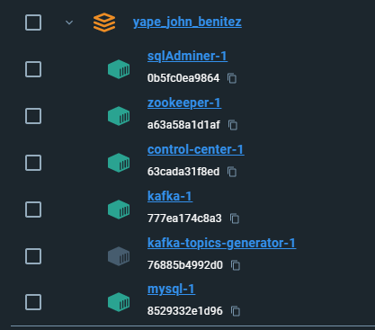

Luego debemos entrar a un navegador e ir a la siguiente URL. Si acabamos de levantar los contenedores debemos esperar aprox unos 5 a 10 minutos para que aparezca la web. En esta veremos los clusters y topics para nuestro ejercicio.

<http://localhost:9021/clusters/>

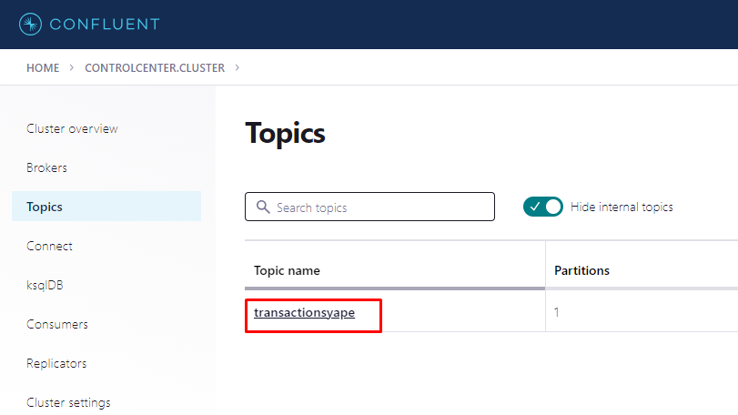

1. El folder